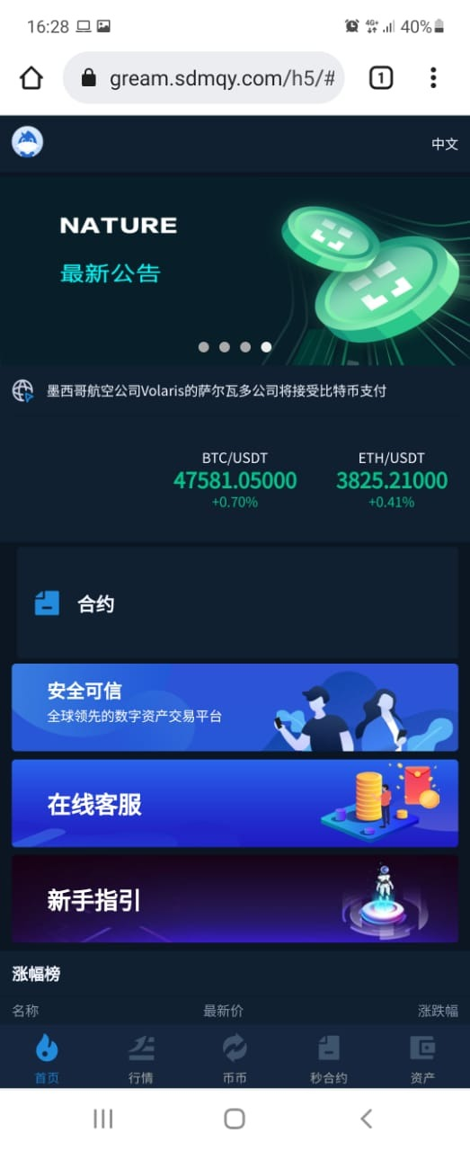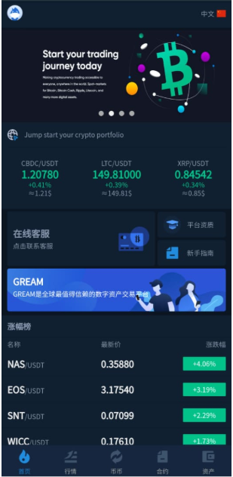

你的界面换成跟我这个一样的界面，在线客服，平台资质，新手指南

安全可信也换成，右边一样的字

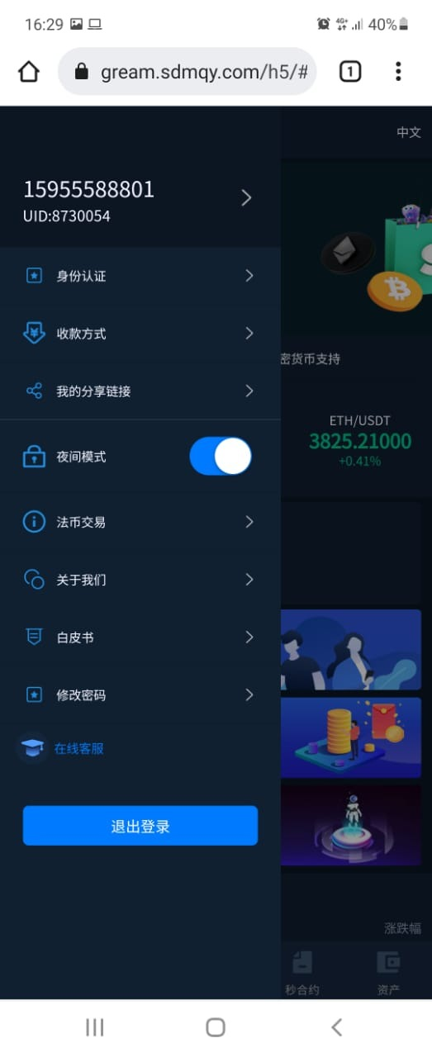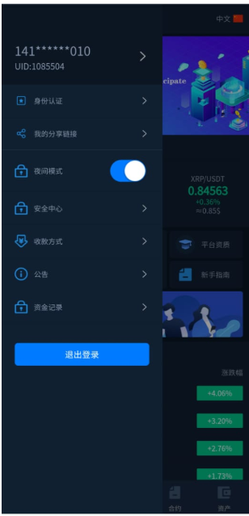

换成我右边里面的内容

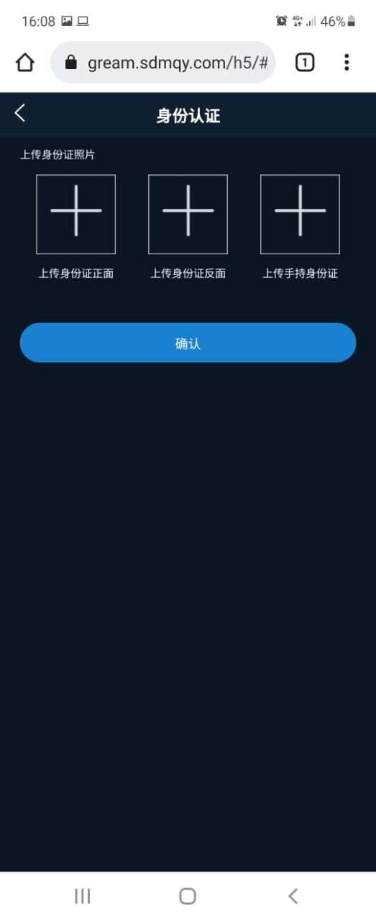

手持身份证去掉

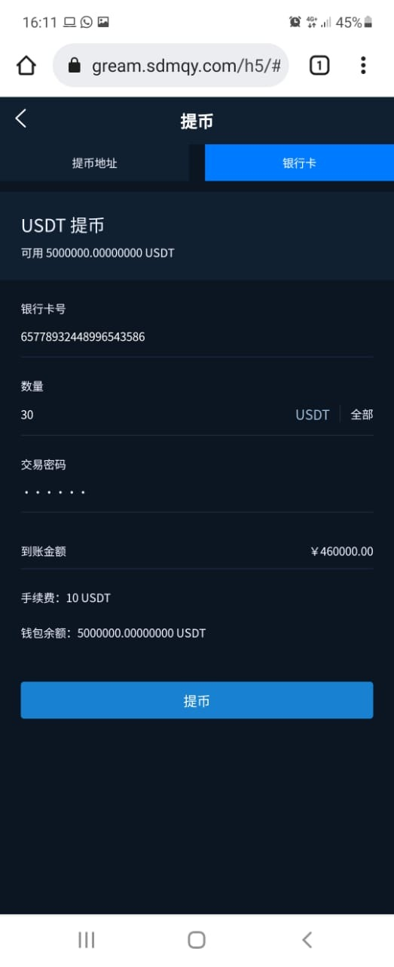

提币数量调最低1USDT，手续费调0

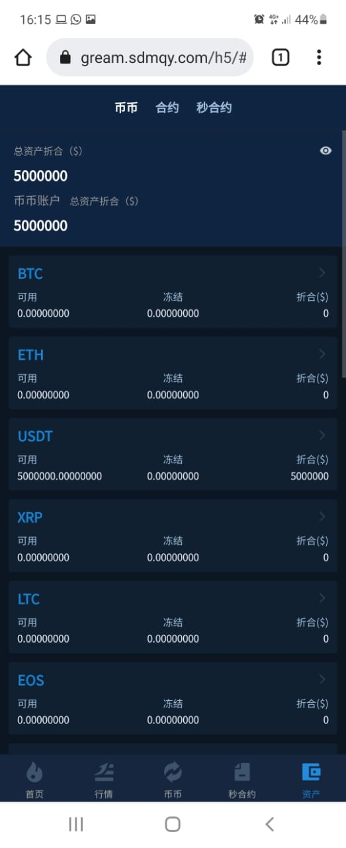

币币账户总资产折合，换成人民币

下面的币种折合也

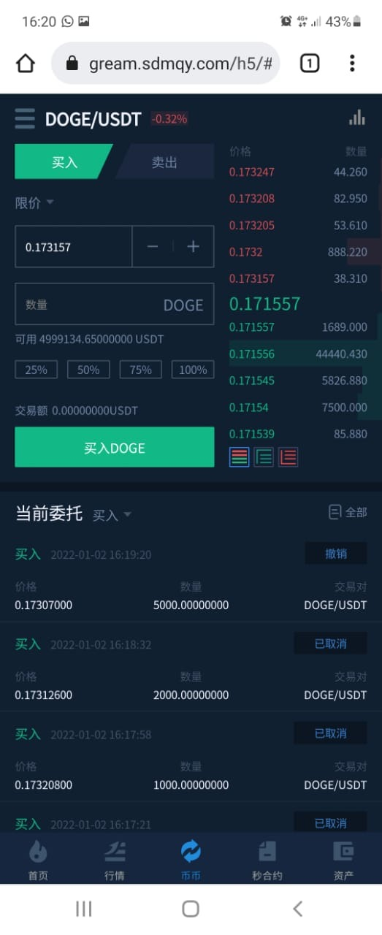

买卖默认市价，还有一个问题现在买卖不能成交

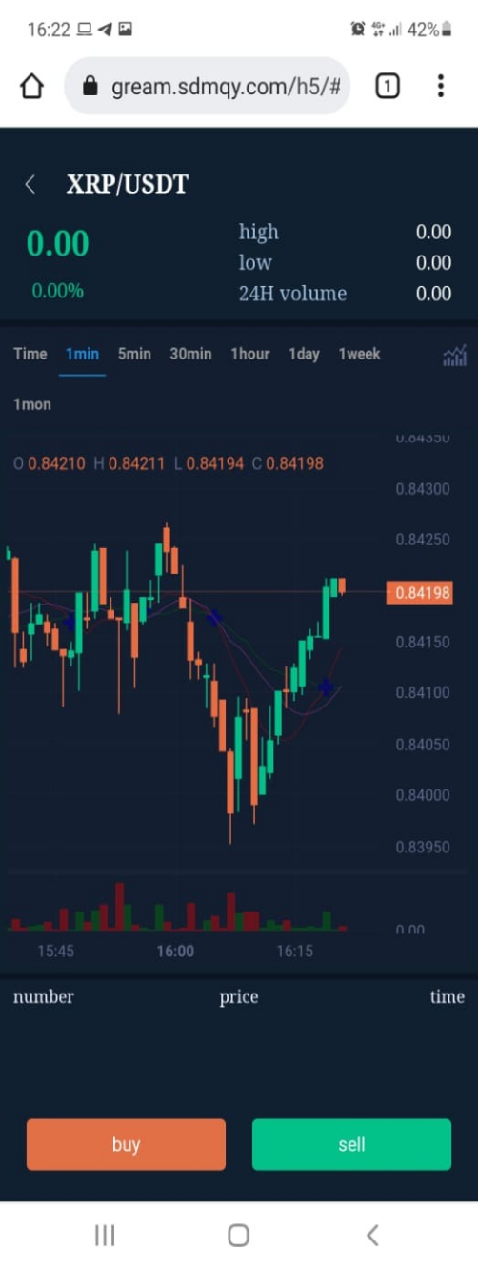

这个不要显示英文，改成中文

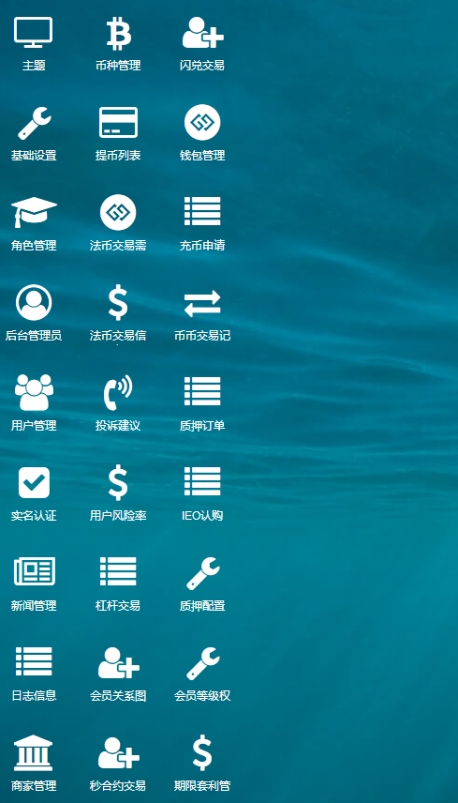

后台少了个机器人我自己调行情